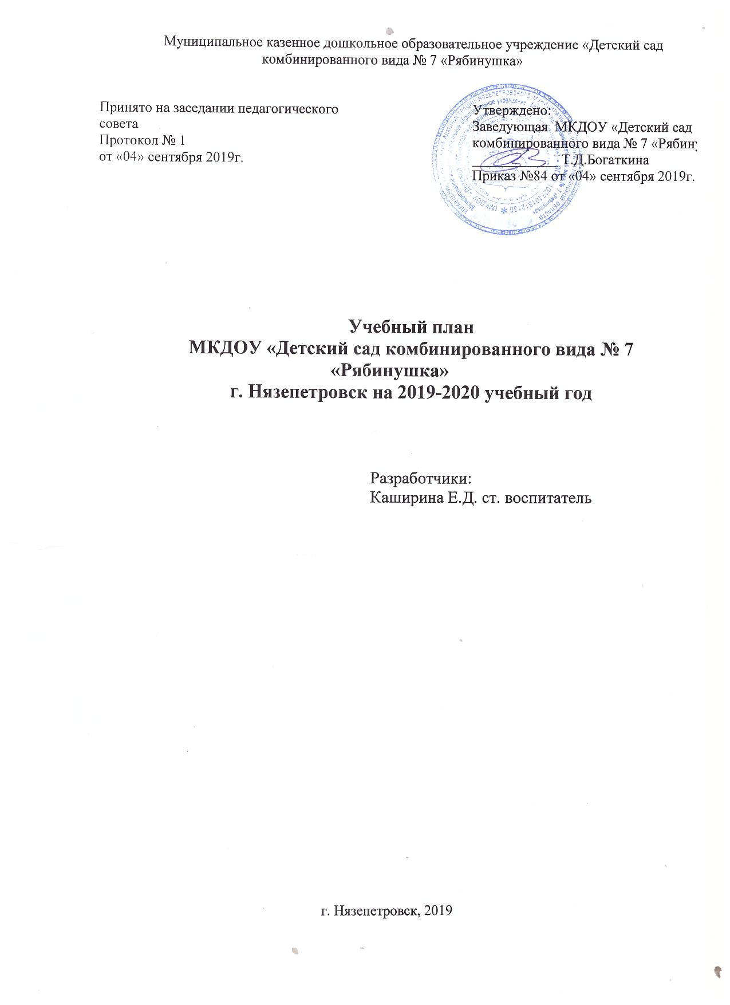
Характеристика учебного плана
- Учебный план Муниципального казенного дошкольного образовательного
учреждения «Детский сад № 7 «Рябинушка» (далее - Учебный план) - документ, который обеспечивает реализацию требований федерального государственного образовательного стандарта дошкольного образования, определяет перечень, трудоемкость, последовательность и распределение по периодам обучения образовательных областей, иных видов учебной деятельности, определяет общий и максимальный объем учебной нагрузки обучающихся (далее - воспитанников), состав и структуру обязательных образовательных областей по возрастным группам (годам обучения), формы промежуточной аттестации воспитанников в Муниципальном казенном дошкольном образовательном учреждении «Детский сад № 7 «Рябинушка (далее МКДОУ). Учебный план обеспечивает единство образовательного пространства МКДОУ.
- Нормативно-правовой основой разработки учебного плана дошкольного образования МКДОУ являются:
- Федеральный закон от 29.12.2012 №273-Ф3 «Об образовании в Российской Федерации»;
- Порядок организации и осуществления образовательной деятельности по основным общеобразовательным программам - образовательным программам дошкольного образования, утвержденный приказом Министерства образования и науки Российской Федерации от 27.08.2013 №1014);
- СанПиН 2.4.1.3049-13 «Санитарно-эпидемиологические требования к устройству, содержанию и организации режима работы дошкольных образовательных учреждений», утвержденные постановлением Главного государственного санитарного врача РФ от 15.05.2013 №26;
- Постановление Правительства Российской Федерации от 28.10.2013 №966 «О лицензировании образовательной деятельности»;
- Приказ Министерства образования и науки Российской Федерации от 17.11.2013 №1155 «Об утверждении федерального государственного образовательного стандарта дошкольного образования».
- МКДОУ реализует основную образовательную программу дошкольного образования (разработанную на базе Основной образовательной программы дошкольного образования «ОТ РОЖДЕНИЯ ДО ШКОЛЫ» / Под ред. Н. Е. Вераксы, Т. С. Комаровой, М. А. Васильевой. – М.: МОЗАИКА-СИНТЕЗ, 2018. – 352 с.; ФГОС ДО) и адаптированную основную образовательную программу дошкольного образования для детей с ограниченными возможностями здоровья, имеющих фонетико-фонематическое недоразвитие речи (далее АООП ДО для детей с ОВЗ, имеющих ФФНР), которые соответствуют федеральному государственному образовательному стандарту дошкольного образования, обеспечивают первую ступень образования воспитанников. Нормативный срок освоения основной образовательной программы дошкольного образования 6 лет и АООП ДО для детей с ОВЗ, имеющих ФФНР - 1 год.
- Образовательная деятельность МКДОУ строится на основе принципов демократизации, гуманизации, приоритета общечеловеческих ценностей, дифференциации образования, сотворчества и сотрудничества, светского характера образования, индивидуализации образования с учетом развития интеллектуального и творческого потенциала личности, ее способностей и особенностей с целью самоопределения ребенка, а также реализации социального и государственного заказов.
- Целью обучения является формирование общей культуры личности, в том числе ценностей здорового образа жизни, развития их социальных, нравственных, эстетических, интеллектуальных, физических качеств, инициативности, самостоятельности и ответственности ребенка, формирования предпосылок учебной деятельности. Это достигается при условии интеграции, вариативности содержания образования, его дифференциации и индивидуализации, гибкой организации образовательного процесса и внедрения современных образовательных технологий.
- Учебный план рассчитан на пятидневную учебную неделю и регулирует предельно допустимую нагрузку на воспитанников.
- Учебный план 2019-2020 учебного года сохраняет преемственность с учебным планом за предыдущий учебный год.
- В Учебный план включены пять образовательных областей, обеспечивающих познавательное, речевое, социально-коммуникативное, художественно-эстетическое и физическое развитие детей. Каждой образовательной области соответствуют определенные разделы программы:
- познавательное развитие: ребёнок и окружающий мир, формирование элементарных математических представлений, конструирование.
- художественно-эстетическое развитие: рисование, лепка, аппликация, музыка.
- речевое развитие: речевое развитие, подготовка к обучению грамоте, ознакомление с художественной литературой.
- физическое развитие: занятие физической культурой.
- социально-коммуникативное развитие: этикет и ситуации общения, труд, краеведение, безопасное поведение.
- Содержание регионального компонента дошкольного образования интегрировано в содержание образовательных областей.
- Организационной основой реализации основной образовательной программы дошкольного образования МКДОУ и адаптированной основной образовательной программы дошкольного образования для детей с ограниченными возможностями здоровья, имеющих фонетико-фонематическое недоразвитие речи, является Календарь тематических недель (событий, проектов, игровых обучающих ситуаций и т.п.).
Темообразующими факторами являются: - реальные события, происходящие в окружающем мире и вызывающие интерес детей (яркие природные явления и общественные события, праздники); План предполагает осуществление 33 примерных тем (соответственно 37 неделям учебного года, исключая 2 недели диагностики и 2 недели новогодних «каникул»).
-воображаемые события, описываемые в художественном произведении, которое воспитатель читает детям;
-события, «смоделированные» воспитателем, исходя из развивающих задач: внесение в группу предметов, ранее неизвестных детям, с необычным эффектом или назначением, вызывающих неподдельный интерес и исследовательскую активность;
-события, происходящие в жизни возрастной группы, увлекающие детей и приводящие к удерживающимся какое-то время интересам. Эти интересы поддерживаются средствами массовой коммуникации и игрушечной индустрией. Все эти факторы, могут использоваться воспитателем для гибкого проектирования целостного образовательного процесса.
1.11. Ежедневный объём непрерывной образовательной деятельности определяется регламентом, который ежегодно утверждается заведующей МКДОУ. Общий и максимальный объем учебной нагрузки соответствует требованиям действующих СанПиН 2.4.1.3049-13.
- В соответствии с ФЗ № 273 "Об образовании в Российской Федерации" (ст. 58) промежуточная и итоговая аттестация обучающихся по образовательным программам дошкольного образования не проводится.
- В соответствии с федеральным государственным образовательным стандартом дошкольного образования проводится оценка индивидуального развития детей. Такая оценка производится педагогическими работниками в рамках педагогической диагностики (оценки индивидуального развития детей дошкольного возраста, связанной с оценкой эффективности педагогических действий и лежащей в основе их дальнейшего планирования).
- Результаты педагогической диагностики (мониторинга) могут использоваться исключительно для решения следующих образовательных задач:
  - индивидуализации образования (в том числе поддержки ребенка, построения его образовательной траектории или профессиональной коррекции особенностей его развития);
  - оптимизации работы с группой детей.
- Формы промежуточной диагностики - наблюдения за ребенком, беседы, ситуативные разговоры, анализ продуктов детской деятельности, диагностические задания, диагностические ситуации.

Группа | Логопедическая подготовительная к школе группа | Подготовительная к школе группа | Старшая группа | Средняя группа | Младшая группа | Вторая группа раннего возраста | Первая группа раннего возраста
Возраст | 6-7 лет | 6-7 лет | 5-6 лет | 4-5 лет | 3-4 года | 2-3 года | 1,5-2 года
Длительность занятия | 30 мин. | 30 мин. | 25 мин. | 20 мин. | 15 мин. | 10 мин. | 10 мин.
Периодичность в неделю
Физическое развитие
Физическая культура в помещении | 2 | 2 | 2 | 3 | 3 | 3 | 2
Физическая культура на воздухе | 1 | 1 | 1
Познавательное развитие
Формирование элементарных математических представлений | 2 | 2 | 1 | 1 | 1
Познавательно-исследовательская и продуктивная (конструктивная) деятельность | 1 | 1 | 1
Формирование целостной картины мира | 1 | 1 | 1 | 1 | 1 | 1
Игры с дидактическим материалом |  |  |  |  |  |  | 2
Игры со строительным материалом |  |  |  |  |  |  | 1
Речевое развитие
Развитие речи | 1 | 1 | 2 | 1 | 1 | 2 | 3
Логопедическое занятие | 2 | 2
Чтение художественной литературы | Ежедневно
Художественно-эстетическое развитие
Рисование | 2 | 2 | 2 | 1 | 1 | 1
Лепка/ Аппликация | 1 | 1 | 1 | 1 | 1 | 1
Музыка | 2 | 2 | 2 | 2 | 2 | 2 | 2
Социально-коммуникативное развитие
Этикет и ситуации общения, труд, краеведение, безопасное поведение. | В повседневной жизни
 | 7ч. 30 мин. | 7ч. 30 мин. | 5ч. 25 мин. | 3ч. 20 мин. | 2ч. 30 мин. | 1ч. 40 мин. | 1ч. 40 мин.
Всего в неделю | 15 | 15 | 13 | 10 | 10 | 10 | 10

Месяц | № недели | Дата | Тема
Сентябрь | 1 | 02-06 | Диагностика
Сентябрь | 2 | 09-13 | До свидания, лето
Сентябрь | 3 | 16-20 | Мой дом, мой город, моя страна, моя планета
Сентябрь | 4 | 23-27 | Урожай
Октябрь | 1 | 30.09 -04 | Краски осени
Октябрь | 2 | 07-11 | Животный мир
Октябрь | 3 | 14-18 | Я человек
Октябрь | 4 | 21-25 | Народная культура и традиции
Октябрь | 5 | 28-01.11 | Наш быт
Ноябрь | 1 | 04-08 | Дружба
Ноябрь | 2 | 11-15 | Транспорт
Ноябрь | 3 | 18-22 | Здоровей-ка
Ноябрь | 4 | 25-29 | Кто как готовится к зиме
Декабрь | 1 | 02-06 | Здравствуй зимушка зима
Декабрь | 2 | 09-13 | Город мастеров
Декабрь | 3 | 16-20 | Новогодний калейдоскоп
Декабрь | 4 | 23-27, 30,31 | Каникулы
Январь | 3 | 13-17 | Каникулы
Январь | 4 | 20-24 | В гостях у сказки
Январь | 5 | 27-31 | Этикет
Февраль | 1 | 03-07 | Моя семья
Февраль | 2 | 10-14 | Азбука безопасности
Февраль | 3 | 17-21 | Наши защитники
Февраль | 4 | 24-28 | Маленькие исследователи
Март | 1 | 02-06 | Женский день
Март | 2 | 09-13 | Миром правит доброта
Март | 3 | 16-20 | Быть здоровыми хотим
Март | 4 | 23-27 | Весна шагает по планете
Апрель | 1 | 30.03-03 | Встречаем птиц
Апрель | 2 | 06-10 | Цирк
Апрель | 3 | 13-17 | Космос. Приведём планету в порядок
Апрель | 4 | 20-24 | Волшебница вода
Апрель | 5 | 27-30 | Праздник весны и труда
Май | 1 | 04-08 | День Победы
Май | 2 | 11-15 | Мир природы
Май | 3 | 18-22 | До свидания, детский сад!
Май | 4 | 25-29 | Диагностика

